Obec Šarovy
Šarovy 100
763 51 Bohuslavice u Zlína

Šarovy 3.2.2013

Věc: Žádost o souhlasné stanovisko k umístění sochařského objektu „VERTIKÁLA“
na pozemku p.č. 523/29

Vážení,
obracím se na vás s žádostí o souhlasné stanovisko k umístění sochařského objektu „VERTIKÁLA“ na pozemku p.č. 523/29.
Navržený objekt svou vertikalitou a oproštěnou minimalistickou formou přirozeně završuje
již realizovanou KŘÍŽOVOU CESTU. Od roku 2008 usilujeme o ukončení tohoto díla,
které je součástí projektu KŘÍŽE CESTY SOCHY KRAJINA LIDÉ občanského sdružení JINÁKRAJINA. Předložený návrh je ideově zpracován i s úpravou okolí. Tímto komplexním řešením vzniká předpoklad pro změnu vnímání a užívání tohoto zanedbaného místa, které
má svou nepřehlédnutelnou publicitu a upoutává pozornost odborné ale i laickké veřejnosti.
Věřím, že rozumně zvážíte tuto žádost a svým rozhodnutím /podobně jako při realizaci objektu Luboše Jarcovjáka/ dáte jasný signal širší veřejnosti, kam směřují Šarovy.

Prof.ak.soch. Jan Ambrůz

JINÁKRAJINA o.s.
Šarovy 95
76351 Bohuslavice u Zlína

Přílohy: 2D vizualizace

Návrh úpravy smetiště na vrchovici.



Zamyšlení nad tímto prostorem, který je již definován kříži, KŘÍŽOVOU CESTOU.
VERTIKÁLOU chceme ukončit tuto cestu. Objektem souznícím s kříži, cestou a celkovou koncepcí projektu
KŘÍŽE CESTY SOCHY KRAJINA LIDÉ. Tak jako krajinu z úvozu rámují jednotlivé křížě, tak samotná cesta, keře a stromy po stranách vymezují průhled na vrcholu /vrchovici/. Na osu cesty /drahovice/ navrhujeme umístit maximálně oproštěnou vertikálu, s jasným duchovním poselstvím, kterou protíná /kříží/ horizontála protějšího lesa. Po vyklizení smetiště můžeme již na jaře vysázet po krajích vysokokmené ovocné stromy /třešně/, které
tak mohou navázat na původní třešňovou alej. Tato výsadba může být přenesena i na protější stranu,
na kraj vrchovice. Dojde tak k vymezení a zároveň i zvýraznění tohoto místa, prostoru pro instalaci
navrženého objektu. Podle mne je to jediný způsob jak dát veřejnosti najevo, že zde není smetiště, že nechceme aby tady bylo smetiště, že nás toto místo zajímá, že nám není lhostejné, tak jak nám není lhostejná kulturní krajina náležející Šarovům. Pro větší informovanost zde může být umístěn, ale i na dalších místech, informační panel s mapou na niž budou lokalizována daná místa s informacemi o projektu v širších krajinných souvislostech.

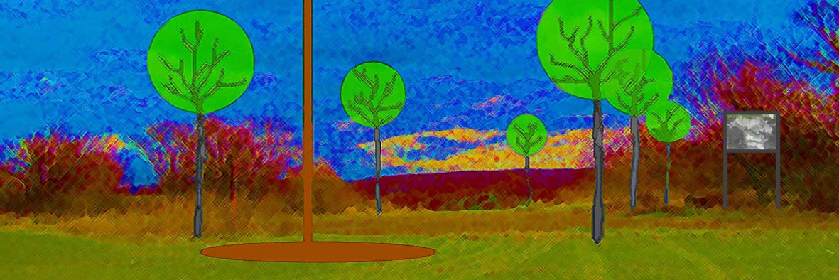



Poznámka: místo kovového disku může být tato plocha vyštětována kameny z polí. Tímto způsob zpevnění povrchu v okolí VERTIKÁLY dojde k přirozenému napojení na asfaltovou komunikaci.

